**Spodnie męskie - fitness na najlepszym poziomie**

**To jak wyglądasz na siłowni ma nie mały wpływ na to co możesz na niej osiągnąć. Dzięki dodatkowej motywacji jaką będziesz czerpał z zazdrosnych oczu innych będziesz osiągał lepsze wyniki w wyznaczonych przez siebie samego zadaniach. Nie małe znaczenie ma tutaj Twój ubiór. Odpowiednio dobrane <strong>spodnie męskie</strong> na <strong>fitness</strong> czy też to jakie zakładasz bluzki.**

**Spodnie męskie - wyjątkowa odzież na fitness**

Jeżeli zastanawiasz się jak zwiększyć swoją atrakcyjność na siłowni to jednym z najlepszych rozwiązań jest oczywiście odpowiedni ubiór. Jednym z jego elementów szczególnie wpływającym na wygląd mężczyzny są spodnie męskie. Na fitness należy się w tym względzie odpowiednio przygotować. **Spodnie męskie** na **fitness** powinny być przede wszystkim wygodne. Jednak ich komfort nie powinien wpływać na wygląd. Odpowiednie, użyte materiały mają bardzo duże znaczenie dla tego jak układają się spodnie, jak leżą na naszym ciele.

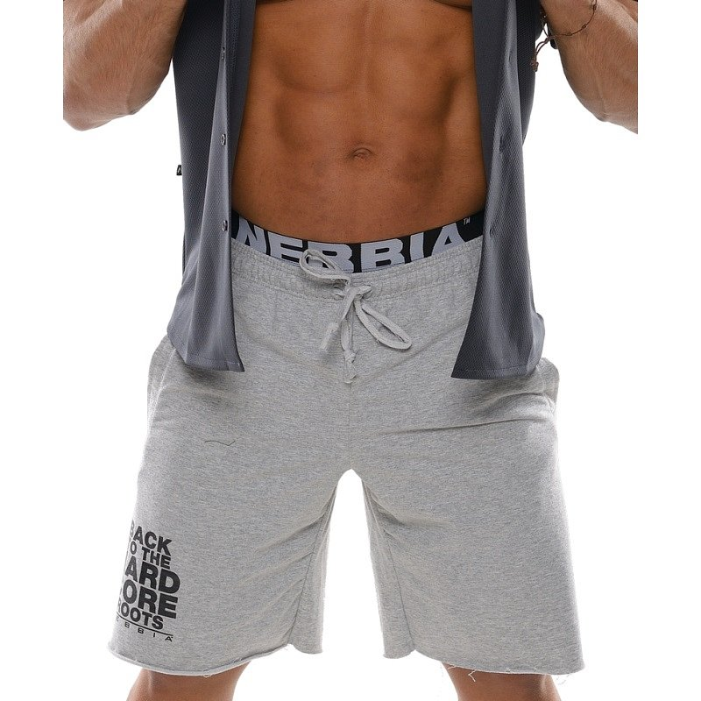

**Spodnie męskie fitness - NEBBIA**

Jeżeli szukasz wyjątkowej odzieży, która sprawi, że Twój trening będzie bardziej wydajny dzięki odpowiedniej prezencji to zapraszamy do sklepu Nebbia. Znajdziesz w nim szeroki wybór spodni, bluzek itp. [Spodnie męskie fitness](https://nebbia.pl/pl/167-spodnie) - tutaj znajdziesz nasze propozycje.